关于合并富浦思食品设备（广东）有限公司粤（2025）中山市不动产权第0376057号、粤（2024）中山市不动产权第0467062号宗地的通告
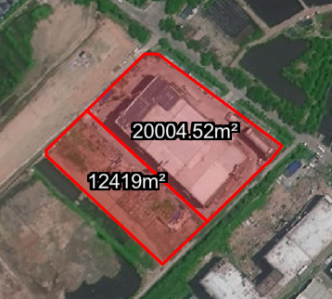

证号粤（2025）中山市不动产权第0376057号，粤（2024）中山市不动产权第0467062号宗地位于广东省中山市南区西环七路3号，中山市南区街道圣都路南侧，合并后用地面积32423.52平方米，土地证使用权人为富浦思食品设备（广东）有限公司，土地用途为工业用地。现建设方申请用地合并。
我局已受理其申请，依据城乡规划法律法规的有关要求，现对该两宗地合并前后指标进行公示，公示如下：
合并前：
1、证号粤（2025）中山市不动产权第0376057号宗地，用地面积20004.52平方米，土地用途工业用地，容积率：2.0-4.0，绿地率：10-15%，建筑密度：35-60%，建筑高度：产业用房高度≤60米，配套设施建筑高度≤100米。
2、粤（2024）中山市不动产权第0467062号宗地，用地面积12419平方米，土地用途工业用地，容积率：2.0-4.0，绿地率：10-15%，建筑密度：35-60%，建筑限高：产业用房高度≤60米，配套设施建筑高度≤100米。
合并后：
用地性质：一类工业用地
容积率：2.0-4.0
绿地率：10-15%
建筑密度：35-60%
建筑限高：产业用房高度≤60米，配套设施建筑高度≤100米。
根据《中华人民共和国城乡规划法》相关规定，现就该事项予以公示，公示时间为自发布之日起十天。在公示期内如对上述事项有意见或建议，请使用真实姓名及联系方式，以书面形式反馈到以下地址：中山市兴中道2号投资大厦二楼208室，逾期视为无异议。
联系人:黄工 联系电话：0760-88268472

